ПРОСТРАНСТВЕННАЯ СТРУКТУРА ГОМОЛОГОВ ОСНОВНОГО АКТИНА И α-АКТИНА 1 РАЗЛИЧНА

В.В. Соколик
ГУ «Институт неврологии, психиатрии и наркологии АМН Украины», Харьков, Украина

Разработан новый способ моделирования пространственной структуры белка по детерминирующей его нуклеотидной последовательности. Вводится понятие конфигурации пептидной связи в качестве основного, кодируемого в геноме наряду с аминокислотами, элемента пространственной структуры белка. Представлена таблица генетического кода пространственной структуры белка, используя которую можно построить персональный структурный шаблон последовательности конфигураций пептидных связей белка, а также декодировать наличие и положение фрагментов его вторичной структуры. Установлена различная пространственная структура для основного актина и α-актина 1 с 91% идентичностью аминокислотных последовательностей и всего лишь с 35% схожести последовательностей конфигураций пептидных связей.

В настоящее время алгоритмы моделирования пространственной структуры белка исходят из его аминокислотной последовательности [1]. В этом заслуга Anfinsen С.B., который первым указал на наличие взаимосвязи между последовательностью аминокислотных остатков и конформацией биологически активной молекулы белка: «…необходимая [для сворачивания белка] информация заключена в линейной последовательности аминокислот пептидной цепочки и никакой дополнительной генетической информации, больше той, что содержится в ДНК, не требуется» [2]. Поэтому дальнейшее развитие этого направления исследований вылилось в классификацию аминокислот по способности входить в состав определённых вторичных структур в зависимости от свойств их боковых цепей. В последнее время на основе анализа экспериментального материала и результатов физического моделирования были предприняты попытки найти генетический код пространственной структуры белка, по аналогии с генетическим кодом его аминокислотной последовательности [3]. Однако вновь всё свелось к характеристике аминокислотных остатков в зависимости от дуплета первых двух нуклеотидов кодона, при этом определяющая роль отводилась второму нуклеотиду триплета [4, 5].
Хотелось бы обратить внимание на то, что при обсуждении аминокислотной последовательности белка из понятия его первичной структуры невольно ускользает рассмотрение пептидных связей между аминокислотными остатками. Подразумевают, что они абсолютно одинаковые, а это не так. В данной работе вводится понятие конфигурации пептидной связи (КПС) в качестве основного, кодируемого в геноме, элемента пространственной структуры белка, а точнее его структурного шаблона.
Привлекать понятие конфигурации химической связи, вообще, и пептидной, в частности, целесообразно для химической связи между двумя несимметричными группами атомов в сложной молекуле или полимере, как, например, в аминокислотах или белках (рис. 1). Известно, что различные пространственные формы молекулы, переходящие друг в друга путем вращения вокруг σ-связей С–С, называют ротамерами или поворотными изомерами [6]. Три аминокислоты (серин, лейцин и аргинин) имеют ротамеры, для которых предусмотрены разные кодоны [7]. В молекулах глицина или аланина варианты конфигураций химических связей неотличимы друг от друга вследствие отсутствия или симметричности их боковых цепей (рис. 1).
Ротамеры серина |  | Глицин | Аланин
Ser^{λ} UC C(А,U,G) | Ser^{θ} AG C(U) | Gly GG C(А,U,G) |  | Ala GC C(А,U,G)
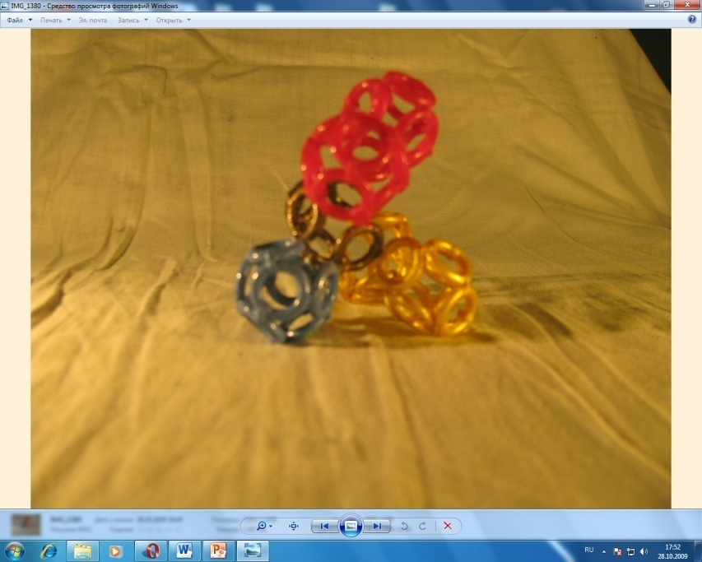 | 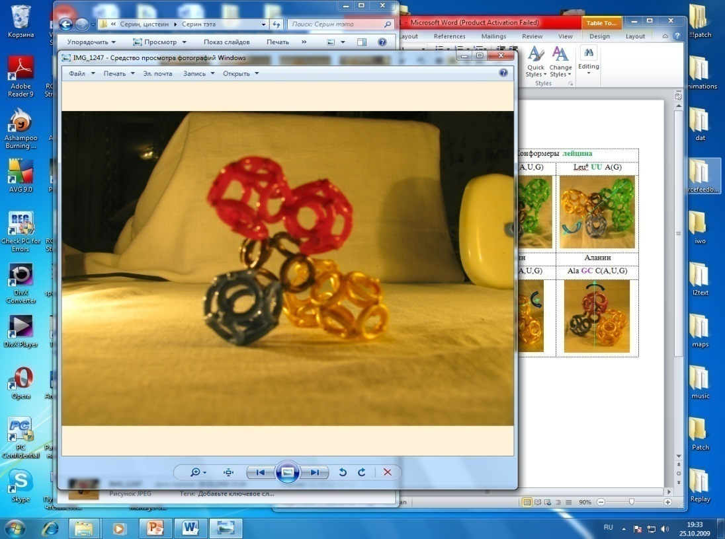 | 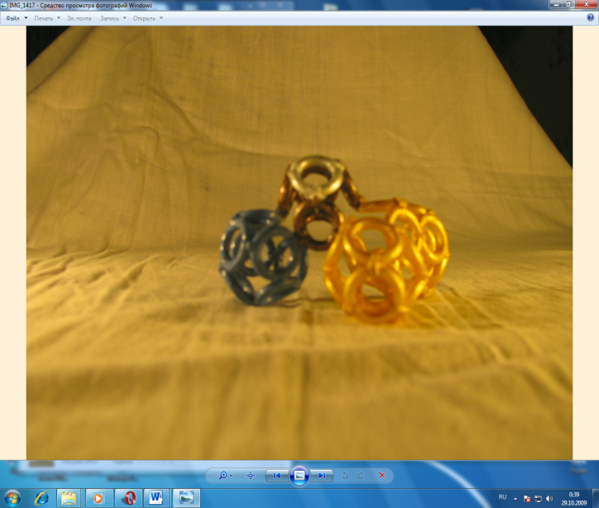 |  | 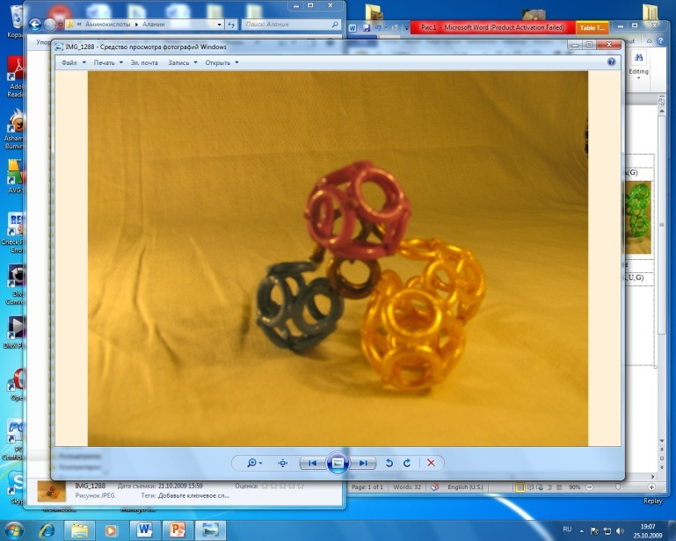
Рис. 1. Кольцегранные модели поворотных изомеров серина. Глицин и аланин не имеют поворотных изомеров. Маркировка ротамеров аминокислот соответствует первоисточнику [7].

Для остальных аминокислот теоретически возможно не менее трех поворотных изомеров по С-С связи, присоединяющей их боковые цепи к остову молекул. Однако в геноме кодируется только один из них, обладающий наибольшей стабильностью вследствие заторможенной конфигурации, в отличие от менее стабильных заслонённых. Показано, что энергетические барьеры, разделяющие ротамеры, не превышают ~100 кДж/моль, поэтому времена их жизни в индивидуальном состоянии ~10⁻⁵—10⁻¹³ с [8]. Это делает бессмысленным детерминирование в геноме определённого варианта ротамера аминокислотного остатка, если не принять во внимание, что в составе полипептида он дополнительно фиксирован внутримолекулярными водородными связями.
Аналогичным образом на примере кольцегранных моделей димера аланина были выделены три варианта КПС R, 0 и L (рис. 2). Присоединяемая к фиксированной нижней модели аланина верхняя модель этой аминокислоты имеет три варианта оринтации в пространстве относительно оси симметрии, проходящей через пептидную связь.

Конфигурация пептидной связи | R | 0 | L
Фото  поворотных  изомеров по  пептидной связи на примере  димера аланина | 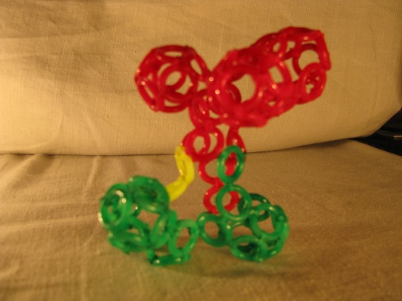 | 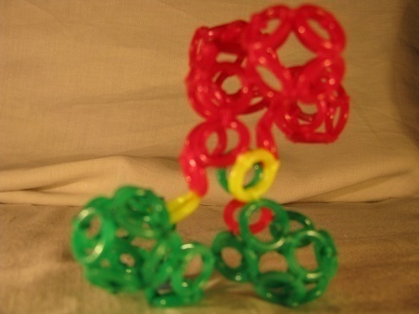 | 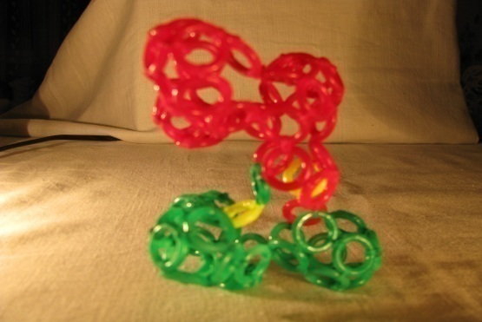
Кодон | XYC или XYG | XYA | XYU
Вариант вторичной структуры | правая спираль | β-тяж | левая спираль
Фото  вторичной структуры  полиаланина | 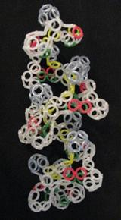 | 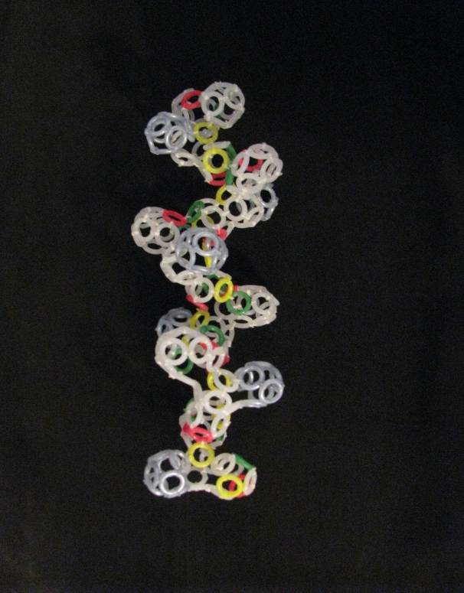 | 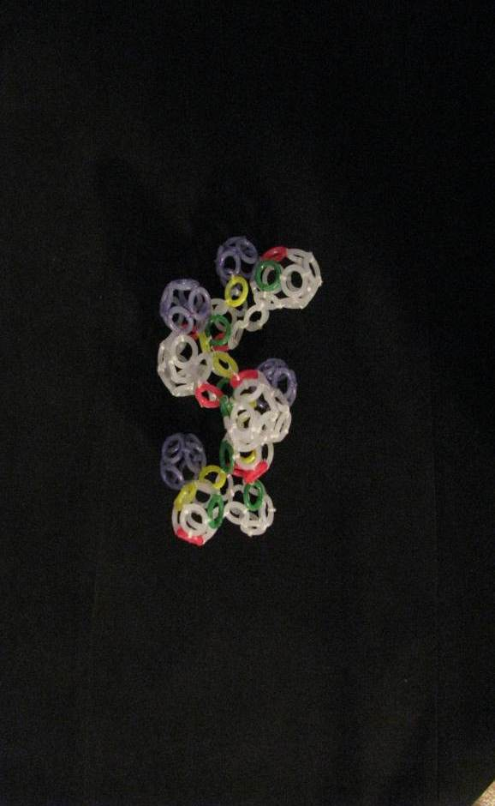
Нуклеотидная последовательность | (XYC/G)_{n} | (XYA)_{n} | (XYU)_{n}
Рис. 2. Варианты конфигураций пептидной связи (R – правая, 0 – нулевая и L - левая) в трёх базовых разновидностях вторичных структур белка на примере кольцегранной модели полиаланина. Х и Y – первый и второй нуклеотиды кодирующего аминокислоту триплета. Стрелкой обозначена виртуальная ось симметрии поворотных изомеров по пептидной связи.
Далее, на примере кольцегранной модели полиаланина установили, что повторение в полипептиде R-конфигурации пептидной связи заставляет его аминокислотную цепочку сворачиваться в правую спираль без какого-либо дополнительного участия боковых цепей аминокислотных остатков. Повторение 0-конфигурации – в β-тяж, а повторение L-конфигурации – в левую спираль (рис. 2). Чередование R, 0 и L-конфигураций пептидных связей обусловливает неупорядоченный участок полипептидной цепи или выпетливание между фрагментами с вторичной структурой.
Как же кодируется структурный шаблон пептидных связей белка и как этот код реализуется? На основе эмпирической таблицы композиционного генетического кода [7] автором данной работы была составлена таблица генетического кода пространственной структуры белка (табл. 1). В отличие от прототипа [7], где кодону аминокислотного остатка соответствует один из четырёх вариантов абстрактных значений композиционного кода (1, 2, 3 или 4), в таблице генетического кода пространственной структуры белка каждому кодону аминокислотного остатка поставлен в соответствие один из трёх вариантов КПС (R, 0 или L). Четвёртый вариант КПС в рамках кольцегранной модели белка структурно не предусмотрен.
Таблица 1
Генетический код пространственной структуры белка
Y  X | C | A.o. | A | A.o. | U | A.o. | G | A.o. | Z | КПС
C | CCC  CCA  CCU  CCG | Pro | CAC | His | CUC  CUA  CUU  CUG | Leu^{λ} | CGC  CGA  CGU  CGG | Arg^{t} | C  A  U  G | R
C | CCC  CCA  CCU  CCG | Pro | CAA | Gln |  |  |  |  |  | 0
C | CCC  CCA  CCU  CCG | Pro | CAU | His |  |  |  |  |  | L
C | CCC  CCA  CCU  CCG | Pro | CAG | Gln |  |  |  |  |  | R
A | ACC  ACA  ACU  ACG | Thr | AAC | Asn | AUC  AUA  AUU | Ile | AGC | Ser^{θ} | C  A  U  G | R
A | ACC  ACA  ACU  ACG | Thr | AAA | Lys | AUC  AUA  AUU | Ile | AGA | Arg^{b} | C  A  U  G | 0
A | ACC  ACA  ACU  ACG | Thr | AAU | Asn | AUC  AUA  AUU | Ile | AGU | Ser^{θ} | C  A  U  G | L
A | ACC  ACA  ACU  ACG | Thr | AAG | Lys | AUG | Met | AGG | Arg^{b} | C  A  U  G | R
U | UCC  UCA  UCU  UCG | Ser^{λ} | UAC | Tyr | UUC | Phe | UGC | Cys | C  A  U  G | R
U | UCC  UCA  UCU  UCG | Ser^{λ} | UAA | T | UUA | Leu^{θ} | UGA | T | C  A  U  G | 0
U | UCC  UCA  UCU  UCG | Ser^{λ} | UAU | Tyr | UUU | Phe | UGU | Cys | C  A  U  G | L
U | UCC  UCA  UCU  UCG | Ser^{λ} | UAG | T | UUG | Leu^{θ} | UGG | Trp | C  A  U  G | R
G | GCC  GCA  GCU  GCG | Ala | GAC | Asp | GUC  GUA  GUU  GUG | Val | GGC  GGA  GGU  GGG | Gly | C  A  U  G | R
G | GCC  GCA  GCU  GCG | Ala | GAA | Glu |  |  |  |  |  | 0
G | GCC  GCA  GCU  GCG | Ala | GAU | Asp |  |  |  |  |  | L
G | GCC  GCA  GCU  GCG | Ala | GAG | Glu |  |  |  |  |  | R
Примечание: КПС – конфигурация пептидной связи; XYZ – первый, второй и третий нуклеотиды в кодоне; R, 0, L – варианты конфигурации пептидной связи; Т – стоп-кодон; Ser^{λ} и Ser^{θ}, Leu^{λ} и Leu^{θ}, Arg^{t} и Arg^{b} – поворотные изомеры серина, лейцина и аргинина, кодируемые различными дуплетами нуклеотидов кодонов, соответственно. Маркировка ротамеров аминокислот соответствует первоисточнику [7].
Таким образом, использование таблицы генетического кода пространственной структуры белка даёт возможность по детерминирующей его нуклеотидной последовательности построить структурный шаблон последовательности КПС, а также декодировать положение фрагментов вторичной структуры. Это значит, что можно построить структурный шаблон индивидуально для любого неизвестного белка лишь “прочитав” детерминирующую его нуклеотидную последовательность.
Визуализировать структурный шаблон, а точнее ход основной полипептидной цепи, можно в графическом редакторе Ggenedit.exe., в основе алгоритма которого лежит соответствие между кодонами и вариантами КПС, которые детерминируют углы в композиции смежных аминокислотных остатков. Данные углы являются следствием изгиба полипептидной цепи на границах плоскости пептидных связей, а не отклонения самой планарной пептидной связи от плоскости пептидных групп в результате изгиба. Кроме этого, наблюдается поворот по оси пептидной связи в композиции смежных аминокислотных остатков.
Таблица 2
Структурные шаблоны, построенные по нуклеотидным последовательностям, для гомологов основного актина и α-актина 1
Основной актин | α-Актин 1
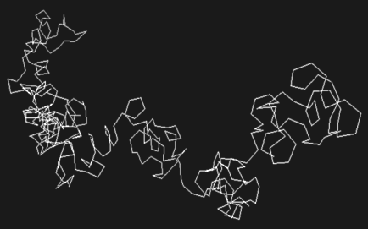  COOH  NH₂ | 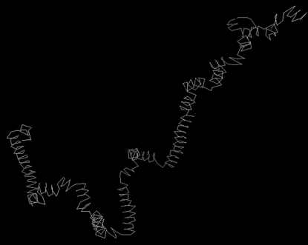  NH₂  COOH

Два гомологичных белка основной актин и α-актин 1 (файлы UniProtKB/Swiss-Prot P07830 и P68133 (ACTS_HUMAN) из Protein Data Bank) со степенью идентичности аминокислотных последовательностей 91% характеризовались только 35% схожести последовательностей КПС. Это значит, что такие гомологи обладают различной пространственной структурой и ни о каком общем шаблоне для её моделирования речи идти не может. Структурные шаблоны для основного актина и α-актина 1 должны быть индивидуальными (табл. 2) с учётом специфики последовательности конфигураций пептидных связей.

Список литературы
- Финкельштейн А.В., Птицын О.Б. Физика белка. Курс лекций. М.: Книжный Дом Университет. 2002. 376 с.
- Anfinsen C.B. Structural basis of ribonuclease activity. FedProc. 1957. V.16.№3. Р.783–791.
- Карасёв В.А. Генетическийкод: новые горизонты. СПб.: ТЕССА. 2003. 145 с.
- Карасёв В.А., Лучинин В.В. Введение в конструирование бионических наносистем. М.: Физматлит. 2009. 463 с.
- Кондратьев М.С., Кабанов А.В., Комаров В.М. Спиралеобразующие конформеры в структурной организации метиламидов N-ацетил-alpha-L-аминокислот. Квантово-химический анализ. Биофизика. 2007. Т.52. №3. С.401—408.
- Илиел Э. Основы стереохимии. М.: ИЦ «Академия». 2008. 464 с.
- Кушелев А.Ю., Полищук С.Е., Неделько Е.В. и др. Построение масштабной модели структуры белка. Актуальные проблемы современной науки. 2002. T.2. С.236—240.

